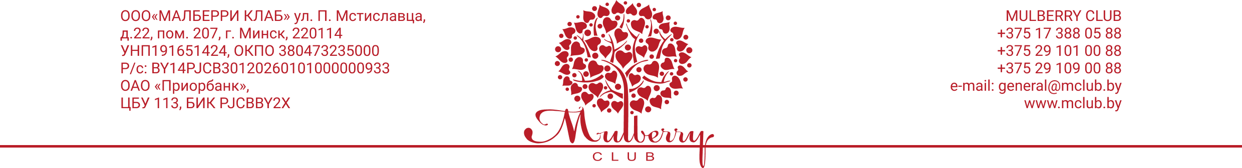

**Заявка на корпоративное обучение**

C:\Users\ammy\AppData\Local\Microsoft\Windows\INetCache\Content.Word\1[1].png

|  |  |  |
| --- | --- | --- |
|  | **Вопросы и информация о компании:** |  |
| **1** | Название организации. |  |
| **2** | Сфера деятельности. |  |
| **3** | Цель изучения английского языка. |  |
| **4** | Где планируете занятия - в Mulberry Club ( ул. П. Мстиславца 22, офис 207), у вас в офисе (адрес), другое. |  |

C:\Users\ammy\AppData\Local\Microsoft\Windows\INetCache\Content.Word\2[1].png

|  |  |  |
| --- | --- | --- |
| **6** | Предполагаемое количество сотрудников, которые будут обучаться. |  |
| **7** | Предполагаемое количество групп. |  |
| **8** | Информация о начальном уровне сотрудников. |  |

C:\Users\ammy\AppData\Local\Microsoft\Windows\INetCache\Content.Word\3[1].png

|  |  |  |
| --- | --- | --- |
| **9** | Какой курс интересует Ваших сотрудников:   1. Общий коммуникативный. 2. Бизнес-курс английского. 3. Английский для специальных целей (Например, медицина, юриспруденция, финансы). 4. Бизнес-коммуникации (английский для переговоров, презентаций, small talk и др.). 5. Другой (уточните). |  |
| **10** | Количество занятий в неделю. |  |
| **11** | Длительность одного занятия. |  |
| **12** | Предполагаемое расписание (дни недели/время) |  |
| **13** | Длительность курса. |  |
| **14** | Планируемый результат. |  |

C:\Users\ammy\AppData\Local\Microsoft\Windows\INetCache\Content.Word\4[1].png

|  |  |  |
| --- | --- | --- |
| **15** | Контактное лицо (представитель компании), телефон, e-mail |  |